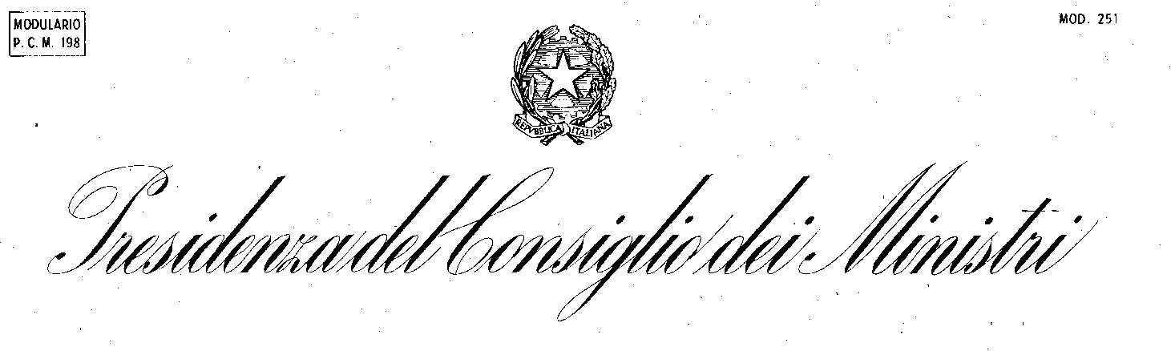 UFFICIO PER LE POLITICHE IN FAVORE DELLE PERSONE CON DISABILITA’

FORMAT 2

PATTO DI INTEGRITA’
tra la

Presidenza del Consiglio dei Ministri – Ufficio per le politiche in favore delle persone con disabilità

e
____________________________________________________________________________

AVVISO
“PER IL FINANZIAMENTO DI SPECIFICI PROGETTI SPERIMENTALI PER LA DIFFUSIONE DI SERVIZI DI INTERPRETARIATO IN LINGUA DEI SEGNI ITALIANA (LIS) E VIDEO INTERPRETARIATO A DISTANZA NONCHE’ L’USO DI OGNI ALTRA TECNOLOGIA FINALIZZATA ALL’ABBATTIMENTO DELLE BARRIERE ALLA COMUNICAZIONE”

LA PRESENTE SCHEDA È PARTE INTEGRANTE DELL’AVVISO E NON PUO’ ESSERE MODIFICATA. QUALORA SI NECESSITI DI MAGGIORE SPAZIO PER ALCUNE VOCI, È POSSIBILE UNICAMENTE AGGIUNGERE DELLE RIGHE ALL’INTERNO DEL FORMAT

Il presente atto, debitamente sottoscritto dalle parti dovrà essere prodotto, a pena di esclusione, insieme ai documenti di partecipazione alla procedura in oggetto e costituisce parte integrante del contratto che si andrà a stipulare a conclusione di detta procedura.
- Il presente Patto di integrità stabilisce la reciproca, formale obbligazione della Presidenza del Consiglio dei Ministri-Ufficio per le politiche in favore delle persone con disabilità e dei partecipanti alla procedura in oggetto, di conformare i propri comportamenti ai principi di lealtà, trasparenza e correttezza nonché l’espresso impegno anticorruzione di non offrire, accettare o richiedere somme di denaro o qualsiasi altra ricompensa, vantaggio o beneficio, sia direttamente che indirettamente tramite intermediari, al fine della corretta esecuzione delle previste procedure di selezione nonché le eventuali successive fasi del progetto a seguito della concessione del contributo.
- Il/La sottoscritto/a …………………………………si impegna a osservare e a far osservare ai propri collaboratori a qualsiasi titolo, avuto riguardo al ruolo e all’attività svolta, gli obblighi di condotta previsti dal DPR n. 62/2013 (Codice di comportamento dei dipendenti pubblici) e dal DPCM 16 settembre 2014 (Codice di comportamento e di tutela della dignità e dell’etica dei dirigenti e dei dipendenti della Presidenza del Consiglio dei Ministri). A tal fine Il/La sottoscritto/a è consapevole ed accetta che, ai fini della completa e piena conoscenza dei codici sopra citati, l’Amministrazione ha adempiuto all’obbligo di trasmissione di cui all’art. 17 del DPR n. 62/2013 garantendone l’accessibilità all’indirizzo web http://www.governo.it/AmministrazioneTrasparente. Il/La sottoscritto/a si impegna a trasmettere copia dei “Codici” ai propri collaboratori a qualsiasi titolo e a fornire prova dell’avvenuta comunicazione. La violazione degli obblighi di cui al DPR n. 62/2013 e al DPCM 16 settembre 2014, costituisce causa di risoluzione dell’Atto di concessione del contributo, secondo la disciplina del presente atto.
- Il/La sottoscritto/a dichiara, ai fini dell’applicazione dell’art. 53, comma 16 ter del decreto legislativo n. 165/2001, di non aver concluso contratti di lavoro subordinato o autonomo e, comunque, di non aver attribuito incarichi ad ex dipendenti delle pubbliche amministrazioni, che hanno esercitato poteri autoritativi o negoziali per conto delle pubbliche amministrazioni nei loro confronti, per il triennio successivo alla cessazione del rapporto. L’operatore economico dichiara, altresì, di essere consapevole che qualora emerga la predetta situazione verrà disposta l’esclusione dalla procedura di selezione in oggetto.
- Il/La sottoscritto/a si impegna a segnalare alla Presidenza del Consiglio dei Ministri-Ufficio per le politiche in favore delle persone con disabilità, qualsiasi tentativo di turbativa, irregolarità o distorsione nelle fasi di svolgimento della procedura di selezione, da parte di ogni interessato o addetto o di chiunque possa influenzare le decisioni relative alla procedura in oggetto.
- Il/La sottoscritto/a, in caso di aggiudicazione, si impegna a riferire tempestivamente alla Presidenza del Consiglio dei Ministri - Ufficio per le politiche in favore delle persone con disabilità ogni illecita richiesta di denaro, prestazione o altra utilità, ovvero offerta di protezione, che venga avanzata nel corso dell’esecuzione del progetto nei confronti di un proprio rappresentante, agente o dipendente. Il/La sottoscritto/a prende, altresì, atto che analogo obbligo dovrà essere assunto da ogni altro soggetto che intervenga, a qualunque titolo, nell’esecuzione del progetto e che tale obbligo non è in ogni caso sostitutivo dell’obbligo di denuncia all’Autorità Giudiziaria dei fatti attraverso i quali sia stata posta in essere la pressione estorsiva e ogni altra forma di illecita interferenza. Il/La sottoscritto/a è consapevole che, nel caso in cui non comunichi i tentativi di pressione criminale, costituirà causa di revoca del finanziamento.
- Il/La sottoscritto/a dichiara, inoltre, che non si è accordato/a e non si accorderà con altri partecipanti alla procedura per limitare con mezzi illeciti la concorrenza, il/la sottoscritto/a dichiara altresì di non trovarsi in alcuna situazione di controllo e/o di collegamento di cui all’art. 2359 del codice civile con altri partecipanti all’Avviso.
- Il/La sottoscritto/a si impegna a rendere noti, su richiesta della Presidenza del Consiglio dei Ministri - Ufficio per le politiche in favore delle persone con disabilità, tutti i pagamenti effettuati a seguito della concessione di contributo.
- Il/La sottoscritto/a prende nota e accetta che, nel caso di mancato rispetto degli impegni anticorruzione assunti con il presente Patto di integrità, saranno applicate, a seconda delle fasi in cui lo stesso si verifichi, le seguenti sanzioni, fatte salve le responsabilità comunque previste dalla legge:
- esclusione del soggetto proponente e di tutti i partecipanti in forma associata (nel caso di ATS) dalla procedura di selezione dell’Avviso;
- risoluzione dell’Atto di concessione del contributo con incameramento della cauzione provvisoria o definitiva;
- esclusione del soggetto proponente e di tutti i partecipanti in forma associata (nel caso di ATS) alle procedure di affidamento indette dalla Presidenza del Consiglio dei Ministri per i successivi 3 (tre) anni.
- Il presente Patto di integrità e le sanzioni applicabili resteranno in vigore sino alla completa esecuzione del progetto.
Eventuali fenomeni corruttivi o altre fattispecie di illecito, fermo restando, in ogni caso, quanto previsto dagli artt. 331 e segg. del cpp, vanno segnalati al Responsabile Unico del Procedimento e al Responsabile della prevenzione della corruzione della Presidenza del Consiglio dei Ministri -
Ogni controversia relativa all’interpretazione, e all’esecuzione del presente Patto di integrità tra la Presidenza del Consiglio dei Ministri - Ufficio per le politiche in favore delle persone con disabilità e il/i soggetto/i proponente/i alle procedure dell’Avviso in oggetto, sarà risolta dall’Autorità Giudiziaria competente.
Data………………….
Presidenza del Consiglio dei Ministri  Ufficio per le politiche in favore delle persone con disabilità | Firma del soggetto proponente  (nel caso di ATS, firma degli altri soggetti del raggruppamento)

